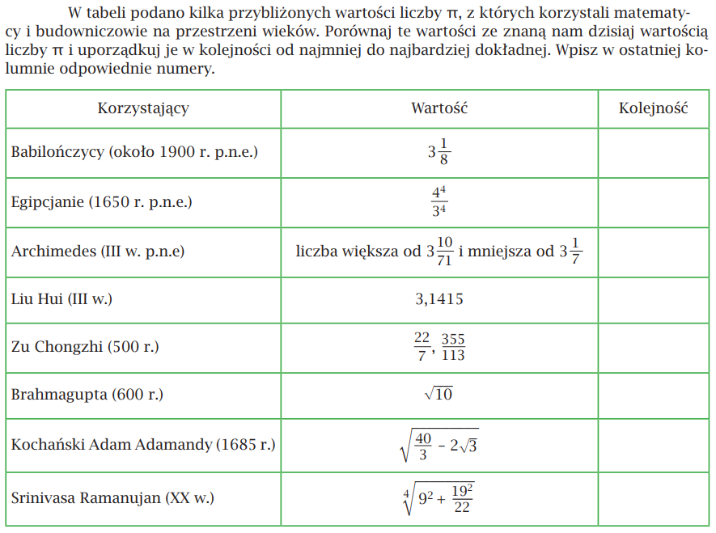

**3,14159265358**

3,125000 - 0,0165926 3

3,1604938 + 0,0189012 2

3,140845 < pi < 3,1428571 - 0,0007476 < pi < + 0,0012644 6 5

3,1415000 - 0,0000926 7

3,1428571 3,1415929 + 0,0012645 + 0,0000003 4 9

3,1622776 + 0,020685 1

3,141533 - 0,0000596 8

3,1415926 - 0,00000005358 10